Залесский А.А., группа 821701

<P>::=[<H>]<B>

<H>::=’h’(‘t’’i’)…

<B>::=’b’(‘,’’b’)…[‘;’]

Результат:

Стартовый продукт:

P->P’B

P’->Empty

P’->A

A->hA’

A’->tiA’

A’->Empty

B->bB’

B’->,bB’

B’->;

B’->Empty

Форма получилась левофакторизованная и нелеворекурсивная.

Дерево:

b,b

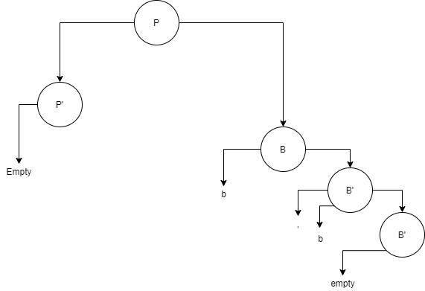

hb,b

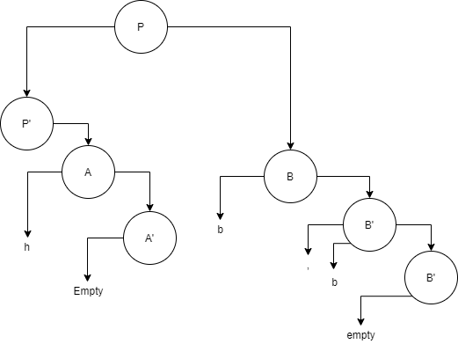

hb,b;

